DEPARTEMENT DU TARN
MAIRIE DE
ROQUECOURBE
81210

Cession de gré à gré d’un bien immobilier de la commune de ROQUECOURBE

Cahier des charges de la cession
d’une maison d’habitation avec terrain Sis 5 avenue de Lautrec

PRÉAMBULE

Par délibération en date du 19 novembre 2020, la commune de Roquecourbe a décidé de mettre en vente de gré à gré une maison d’habitation appartenant à son domaine privé. Le terrain se situe 5 avenue de Lautrec cadastré AM N°99.

Le présent cahier des charges expose les modalités de cession. Il précise la nature du bien, les modalités et les conditions dans lesquelles sera organisée la vente de gré à gré.

PREMIERE PARTIE

Désignation du bien cédé

- Caractéristiques :

Maison d’habitation de construction ancienne élevée d’un étage sur rez-de chaussée avec grenier d’une surface de 200m² environ. Son état d’entretien est moyen.
Elle est située sur un terrain d’une surface de 1174 m².
La parcelle est située le long de la voie départementale RD 30, et son accès se fait par cette même voie.
La maison est libre de toute occupation.
Sa mise à prix est de 88 000 € nets.
Ce montant exclut les frais notariés et de publicité foncière qui seront à la charge de l’acquéreur.

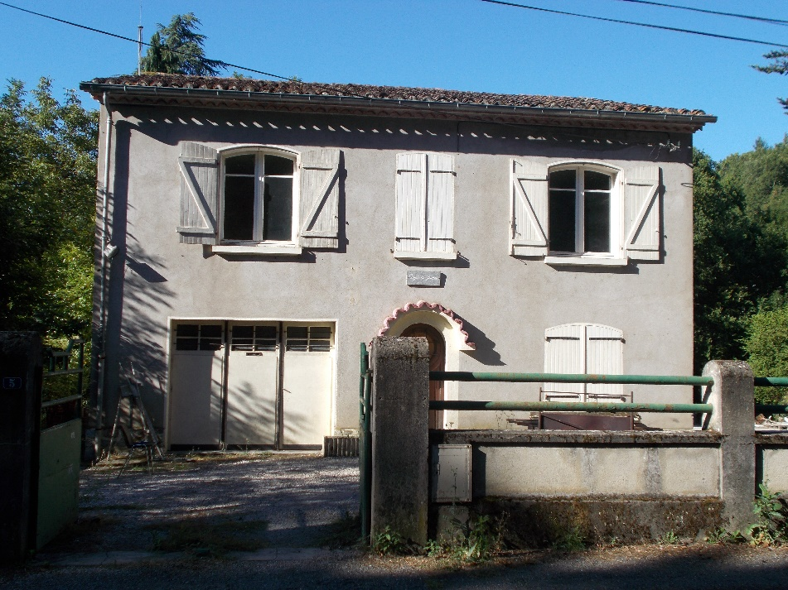

- Localisation :

Département :TARN Commune :ROQUECOURBE Section : AM Feuille : 000 AM 01
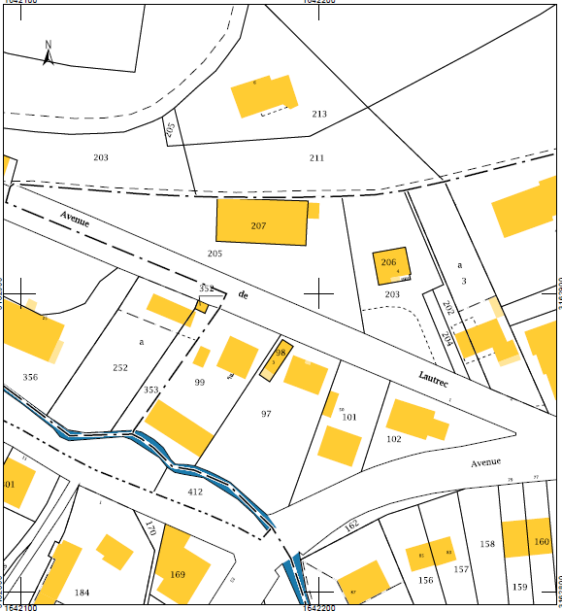
Extrait de plan cadastral

- Urbanisme et servitude d’utilité publique :

Règlement d’urbanisme applicable : zone U2 du Plan Local d’Urbanisme Intercommunal approuvé le 20 février2020.
Servitudes : Plan de Prévention des Risques Inondation.
Réseaux et voiries : desservis par la RD 30.La maison est raccordée aux réseaux d’eau, d’assainissement collectif, d’électricité et de téléphone.

DEUXIÈME PARTIE

MODALITÉS DE LA CONSULTATION
Les mesures de publicité seront effectuées par affichage sur site et à la mairie, sur le site internet de la commune, sur le site facebook de la commune et si besoin par voie de presse ou auprès de professionnels de l’immobilier pendant une durée de 2 mois.
Dans le cas où la ville ne réceptionnerait pas d’offre dans le délai imparti ou recevrait des offres non conformes au cahier des charges, le délai de réponse serait repoussé
automatiquement et de façon reconductible par période d’un mois.

MODALITÉS DE LA VENTE
La vente sera faite de gré à gré.
Visite : sur RDV avec un représentant de la commune.
Tél : 05.63.75.80.29
Mail : mairie-roquecourbe@wanadoo.fr
En conséquence, les candidats reconnaissent et acceptent qu’en soumettant une offre, ils auront obtenu les informations suffisantes pour faire cette offre sans réserve et sans demande de garantie de leur part.
Le candidat retenu acquittera au moment de la signature de l’acte authentique, toutes taxes et tous frais notariés et de publicité foncière inhérents à la vente.

MODALITÉS DE LA CANDIDATURE
Toute personne physique ou morale pourra présenter un dossier de candidature en vue d’acquérir le bien désigné ci-dessus.
Chaque candidat devra avoir pris connaissance du dossier de consultation composé du présent cahier des charges et d’une lettre de candidature fournie par la mairie.

Le dossier de candidature comprendra :
- la lettre de candidature annexée au présent cahier des charges dûment remplie, datée et signée ;
- copie d’une pièce d’identité ;
- s’il s’agit d’une personne morale, les statuts juridiques et le document attestant de la capacité du signataire ;
- une attestation bancaire de capacité financière ou d’accord de financement, tant pourl’acquisition du terrain que pour les frais.

MODALITÉS DE REMISE DES CANDITATURES ET DELAIS
Les candidats devront faire parvenir leur offre sous pli à la Mairie de Roquecourbe, avant le 15 février 2021 à 12h,
- Soit par lettre recommandé avec accusé de réception,
- Soit contre remise d’un récépissé au secrétariat de la mairie aux jours et heures d’ouverture de la mairie à l’adresse suivante :
Mairie de Roquecourbe
Place de la mairie,
81210 ROQUECOURBE

MODALITE DU CHOIX DE LA CANDIDATURE
L’attribution de la vente se fera au candidat le plus offrant.
La décision d’acception ou de rejet sera notifiée par courrier avec ARdans un délai d’un mois à compter de la date limite de remise des offres.

Lettre de candidature
Cession de gré à gré d’une maison d’habitation
Sis 5 avenue de Lautrec
Commune de ROQUECOURBE

CONTACT
Nom :………………………………… Prénom : ……………………………………… Adresse :……………………………………………………………………………………………………………………………………………………………………………………
Téléphone fixe : ……………………. Mobile : ………………………………………. Adresse émail : ………………………………………

ACTE D’ENGAGEMENT
Cession de gré à gré de la maison d’habitation 5 Avenue de Lautrec
Commune de Roquecourbe.

Je soussigné (nom, prénom) …………………………………………………………………,

Adresse …………………………………………………………………………………………
……………………………………………………………………………………………………
……………………………………………………………………………………………………

o fait une offre de ……………………………………………………. € pour l’acquisition de la maison et le terrain située sur la parcelle AM 99, Avenue de Lautrec.

o M’engage si cette offre était retenue, à concrétiser la vente, sous réserve des lois relatives aux acquisitions immobilières, par la signature d’un compromis de vente, le versement d’un dépôt de garantie, et tous les actes qui en découleront.

o M’engage à respecter le cahier des charges ci-annexé, daté et signé par mes soins.

Fait à …………………………………
Le …………………………………….
Date et signature du candidat

